Sistema de Reservación de Salas y Recursos

Introducción y Conceptos Generales (semana 1)
1. Descripción del Proyecto
El Sistema de Reservación de Salas y Recursos es una aplicación web que permitirá a estudiantes, docentes y personal administrativo reservar salas, laboratorios y recursos tecnológicos (proyectores, computadoras, equipo multimedia) de manera organizada y controlada.
Actualmente, las reservas se realizan de forma manual o mediante mensajes informales, lo que provoca:
- Doble asignación de espacios
- Conflictos de horarios
- Falta de control sobre los recursos
- Pérdida de tiempo en coordinación
El sistema permitirá:
- Consultar disponibilidad en tiempo real
- Reservar salas y recursos por fecha y hora
- Aprobar o rechazar solicitudes
- Llevar historial de uso
- Generar reportes

2. Justificación
En muchas instituciones educativas y organizaciones, la gestión de espacios y recursos se realiza sin un sistema formal, lo que genera desorganización y conflictos.
Este proyecto es importante porque:
- Mejora la organización interna
- Reduce errores en la asignación de espacios
- Optimiza el uso de recursos
- Ahorra tiempo al personal administrativo
- Permite tener control y trazabilidad
Además, el sistema puede escalarse en el futuro para incluir notificaciones automáticas y estadísticas de uso.

3. Objetivo General
Desarrollar un sistema digital que permita gestionar de forma eficiente la reservación de salas y recursos dentro de la institución.

3.1 Objetivos Específicos
- Diseñar una base de datos para el control de salas y recursos.
- Implementar un módulo de registro e inicio de sesión.
- Permitir la consulta de disponibilidad en tiempo real.
- Registrar solicitudes de reserva.
- Implementar un módulo de aprobación para administradores.
- Generar reportes de uso por fecha y recurso.
4. Identificación de Stakeholders
Los principales interesados en el proyecto son:
- Estudiantes
  - Necesitan reservar salas para exposiciones o proyectos.
- Docentes
  - Requieren laboratorios o equipos para impartir clases.
- Personal Administrativo
  - Gestiona y aprueba las reservas.
- Dirección Académica
  - Supervisa el uso eficiente de recursos.
- Equipo de Desarrollo
  - Diseña, implementa y mantiene el sistema.

6. Dinámica Interna del Equipo
Intereses del equipo
- Aprender metodologías de desarrollo
- Aplicar conocimientos de base de datos
- Desarrollar una solución realista
Roles
- Líder del proyecto
- Analista de requisitos
- Diseñador del sistema
- Programador
- Encargado de pruebas
Fortalezas
- Trabajo en equipo
- Organización
- Conocimiento técnico en desarrollo de software
- Compromiso con el proyecto

Metodología de Desarrollo (Semana 2)
1. Investigación Comparativa de Metodologías de Desarrollo de Software
En el desarrollo de software existen diversas metodologías que permiten organizar, planificar y controlar la construcción de sistemas. Cada metodología tiene características propias que se adaptan a diferentes tipos de proyectos. Algunas metodologías son más estructuradas y otras más flexibles. En esta investigación se comparan seis metodologías ampliamente utilizadas: Ágil, Cascada, RUP, XP, Scrum y Kanban, analizando sus características, ventajas y cuándo es recomendable utilizarlas.
1.1 Comparación de Metodologías

1.2 Diferencias Principales
1. Enfoque del desarrollo
- Cascada: proceso lineal.
- Ágil, Scrum, XP y Kanban: desarrollo iterativo y flexible.
- RUP: combina estructura con iteraciones.
2. Manejo de cambios
- Cascada: cambios difíciles.
- Ágil: cambios bienvenidos durante el desarrollo.
3. Entregas del producto
- Cascada: entrega al final del proyecto.
- Scrum / Ágil / XP: entregas parciales frecuentes.
- Kanban: flujo continuo de mejoras.
4. Organización del trabajo
- Scrum: trabajo en sprints.
- Kanban: tablero visual de tareas.
- XP: prácticas de programación intensiva.
- RUP: fases estructuradas del proyecto.
1.3 Cuándo usar cada metodología
2. Selección de una metodología para el proyecto.
Se seleccionó la metodología Scrum para el desarrollo del proyecto Sistema de Reservación de Salas y Recursos porque permite trabajar de forma iterativa y organizada, desarrollando el sistema en pequeñas entregas llamadas sprints. Esto facilita avanzar por partes, recibir retroalimentación y realizar mejoras durante el proceso.
Además, Scrum promueve la colaboración del equipo, la planificación clara de tareas y la adaptación a cambios, lo cual es adecuado para un proyecto académico donde se deben mostrar avances constantes y resultados funcionales en cada etapa del desarrollo.
3. Infografía del método elegido.
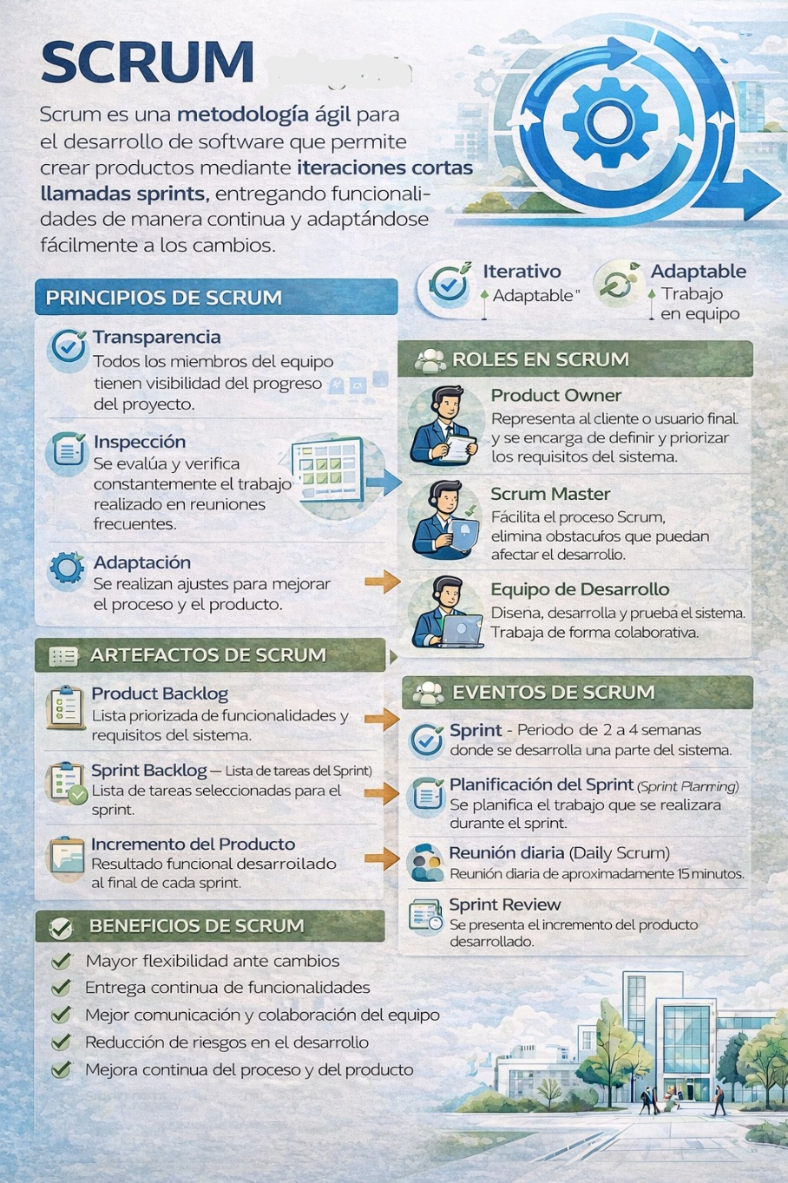
4. Justificación técnica de por qué esa metodología es adecuada.
La adopción de la metodología Scrum en el desarrollo del presente proyecto se justifica desde una perspectiva técnica, organizacional y estratégica, debido a su enfoque iterativo e incremental, su capacidad de adaptación al cambio y su orientación a la entrega continua de valor. En el contexto actual de la Ingeniería de Software, los proyectos rara vez cuentan con requisitos completamente definidos y estables desde el inicio; por el contrario, estos evolucionan conforme los usuarios comprenden mejor sus necesidades y el equipo adquiere mayor entendimiento del problema. En este escenario, Scrum ofrece un marco de trabajo flexible que permite gestionar la incertidumbre de manera controlada, reduciendo riesgos y mejorando la calidad del producto final.
Scrum, formalizado por Ken Schwaber y Jeff Sutherland, se basa en el desarrollo iterativo a través de ciclos cortos denominados Sprints, los cuales generan incrementos funcionales del producto en periodos definidos. Este enfoque permite que el equipo entregue versiones parciales pero operativas del sistema desde etapas tempranas, lo que facilita la validación continua por parte de los interesados. Desde el punto de vista técnico, esto implica que los errores de diseño, arquitectura o implementación pueden detectarse y corregirse oportunamente, evitando que se acumulen problemas hasta fases finales del proyecto, como suele ocurrir en modelos tradicionales predictivos.
Una de las principales razones para utilizar Scrum es su capacidad para gestionar requisitos cambiantes sin comprometer la estabilidad del proyecto. A través del Product Backlog, los requerimientos pueden priorizarse y refinarse constantemente, lo que permite enfocar los esfuerzos del equipo en aquellas funcionalidades que generan mayor valor. Esta priorización dinámica optimiza el uso de recursos y asegura que el desarrollo esté alineado con las necesidades reales del cliente o usuario final. Además, al trabajar en iteraciones cortas, cualquier modificación en los requisitos puede incorporarse en el siguiente Sprint sin alterar significativamente la planificación global.
Desde la perspectiva de la gestión de riesgos, Scrum contribuye a minimizar la incertidumbre técnica y organizacional. La revisión constante del avance mediante reuniones como el Daily Scrum, la Sprint Review y la Sprint Retrospective permite inspeccionar el progreso y adaptar el plan de trabajo según los resultados obtenidos. Este ciclo continuo de inspección y adaptación favorece la mejora permanente del equipo y del producto, incrementando la probabilidad de éxito del proyecto. Asimismo, la transparencia promovida por Scrum facilita la trazabilidad del trabajo realizado y el seguimiento del cumplimiento de objetivos.
En términos de calidad, Scrum promueve la definición clara de criterios de aceptación y de una “Definition of Done”, lo que garantiza que cada incremento entregado cumpla estándares previamente establecidos. La integración frecuente y las pruebas continuas reducen la deuda técnica y mejoran la mantenibilidad del sistema. Este enfoque es especialmente relevante en proyectos académicos y profesionales donde el tiempo es limitado y la calidad del producto final es un criterio fundamental de evaluación.
Otro aspecto relevante es la estructura organizativa que propone Scrum, la cual define roles claros como Product Owner, Scrum Master y Equipo de Desarrollo. Esta definición de responsabilidades mejora la coordinación, fomenta la autoorganización y fortalece la comunicación dentro del grupo de trabajo. En proyectos colaborativos, esta claridad organizacional reduce conflictos, evita duplicidad de tareas y facilita la toma de decisiones, aspectos clave para cumplir con los plazos establecidos.
Adicionalmente, Scrum permite medir el progreso del proyecto de manera objetiva mediante métricas como la velocidad del equipo y el cumplimiento de historias de usuario completadas. A diferencia de metodologías donde el avance se mide principalmente por la documentación generada, en Scrum el progreso se refleja en funcionalidades operativas, lo que proporciona una visión más realista y tangible del estado del proyecto. Esto mejora la planificación futura y permite realizar estimaciones más precisas conforme avanza el desarrollo.
En conclusión, la utilización de la metodología Scrum se justifica plenamente debido a su flexibilidad ante cambios, su enfoque en la entrega incremental de valor, su capacidad para reducir riesgos técnicos, su contribución a la mejora continua del equipo y su orientación hacia la calidad del producto. Su aplicación en el presente proyecto permitirá gestionar de manera eficiente el tiempo, los recursos y los requisitos, garantizando un desarrollo organizado, adaptable y alineado con las buenas prácticas contemporáneas de la Ingeniería de Software.
5. Cuestionario resuelto sobre metodologías.
1. ¿Qué son las metodologías ágiles?
Son enfoques de trabajo que permiten desarrollar proyectos de manera flexible y organizada. Se caracterizan por adaptarse a los cambios, trabajar en ciclos cortos y entregar resultados funcionales de forma continua.
2. ¿En qué año surgió el Manifiesto Ágil y por qué fue importante?
El Manifiesto Ágil surgió en 2001. Fue importante porque estableció principios que cambiaron la forma tradicional de desarrollar software, priorizando la colaboración, la comunicación y la adaptabilidad.
3. ¿Cuál es el objetivo principal de las metodologías ágiles?
El objetivo principal es entregar valor al cliente de manera rápida y constante, permitiendo ajustes durante el proceso sin afectar gravemente el proyecto.
4. ¿Qué prioriza el enfoque ágil frente a los métodos tradicionales?
Prioriza a las personas y la interacción sobre procesos rígidos, el software funcionando sobre documentación extensa y la capacidad de responder al cambio sobre seguir un plan fijo.
5. ¿Qué es Scrum y por qué es tan utilizado?
Scrum es un marco de trabajo ágil que divide el proyecto en ciclos cortos llamados sprints. Es muy utilizado porque facilita la organización del equipo y permite entregar avances frecuentes.
6. ¿Qué es un sprint y cuál es su duración habitual?
Un sprint es un periodo de trabajo corto, generalmente de dos a cuatro semanas, en el que el equipo desarrolla una parte funcional del producto.
7. ¿Qué es el Product Backlog?
Es una lista ordenada de todas las tareas, requisitos o mejoras pendientes del proyecto. El Product Owner se encarga de priorizarla según el valor que aporta cada elemento.
8. ¿Cuál es el rol del Product Owner?
Es quien representa al cliente y define qué se debe desarrollar primero. Se encarga de establecer prioridades y asegurar que el producto cumpla con las necesidades del usuario.
9. ¿Qué función cumple el Scrum Master?
El Scrum Master guía al equipo en el uso correcto de la metodología, elimina obstáculos y promueve buenas prácticas dentro del proceso.
10. ¿Cuál es la responsabilidad del equipo de desarrollo?
El equipo de desarrollo es responsable de construir el producto y entregar incrementos funcionales al final de cada sprint.
11. ¿Qué es Kanban y cómo funciona?
Kanban es una metodología ágil que organiza el trabajo mediante un tablero visual dividido en columnas, como pendiente, en proceso y finalizado. Ayuda a controlar el flujo de tareas.
12. ¿Qué significa mejora continua dentro del enfoque ágil?
Significa evaluar constantemente el trabajo realizado para identificar oportunidades de mejora en el proceso y en el producto.
13. ¿Qué es una reunión Daily Scrum?
Es una reunión breve que se realiza diariamente donde cada miembro del equipo explica qué hizo, qué hará y si tiene algún impedimento.
14. ¿Qué es una retrospectiva en Scrum?
Es una reunión que se realiza al final de cada sprint para analizar qué salió bien, qué se puede mejorar y qué acciones se tomarán para el siguiente ciclo.
15. ¿Cuál es la diferencia principal entre ágil y cascada?
En cascada el proyecto sigue fases rígidas y secuenciales. En ágil se trabaja por ciclos cortos, permitiendo cambios frecuentes y ajustes continuos.
16. ¿Qué es un incremento de producto?
Es la parte funcional del sistema que se entrega al final de cada sprint. Debe estar lista para ser utilizada o evaluada por el cliente.
17. ¿Por qué las metodologías ágiles ayudan a reducir riesgos?
Porque al entregar resultados frecuentes, los errores o problemas se detectan en etapas tempranas y pueden corregirse más fácilmente.
18. ¿En qué tipo de proyectos es recomendable usar metodologías ágiles?
Son ideales en proyectos donde los requisitos pueden cambiar, como desarrollo de software, aplicaciones móviles o proyectos innovadores.
19. ¿Qué es una historia de usuario?
Es una descripción breve de una funcionalidad escrita desde el punto de vista del usuario, indicando qué necesita y por qué lo necesita.
20. ¿Qué significa priorización en un proyecto ágil?
Significa organizar las tareas según su importancia y el valor que generan para el cliente.
21. ¿Qué es el tablero Kanban?
Es una herramienta visual que muestra el estado actual de cada tarea, ayudando al equipo a organizar mejor su trabajo.
22. ¿Qué papel tiene el cliente en metodologías ágiles?
El cliente participa activamente, brinda retroalimentación constante y ayuda a ajustar el producto según sus necesidades reales.
23. ¿Qué es la adaptabilidad en el contexto ágil?
Es la capacidad de modificar planes y prioridades cuando surgen cambios o nuevas necesidades.
24. ¿Por qué la comunicación es clave en metodologías ágiles?
Porque permite que el equipo esté alineado, resuelva problemas rápidamente y mantenga claridad en los objetivos del proyecto.
25. ¿Cuál es la mayor ventaja de las metodologías ágiles en la actualidad?
Su capacidad de entregar valor rápidamente y ajustarse a entornos cambiantes, lo que las hace muy útiles en el desarrollo de tecnología y proyectos innovadores.

Ingeniería de Requerimientos (Semana 3)
1. Requerimientos Funcionales (mínimo 12)
Los requerimientos funcionales describen las funciones y acciones que el sistema debe realizar para cumplir con su propósito principal, que en este caso es gestionar la reservación de salas y recursos de forma organizada, segura y eficiente.
RF01. Registro de usuarios
El sistema deberá permitir el registro de usuarios mediante un formulario que solicite datos básicos como nombre, correo institucional, contraseña y tipo de usuario.
RF02. Inicio de sesión
El sistema deberá permitir que los usuarios registrados inicien sesión utilizando su correo electrónico y contraseña.
RF03. Recuperación de acceso
El sistema deberá permitir que los usuarios recuperen su acceso mediante un proceso de restablecimiento de contraseña.
RF04. Consulta de disponibilidad
El sistema deberá mostrar la disponibilidad de salas y recursos en tiempo real, indicando fechas, horarios y estado de ocupación.
RF05. Búsqueda de salas y recursos
El sistema deberá permitir buscar salas y recursos mediante filtros como fecha, hora, capacidad, tipo de sala o tipo de recurso.
RF06. Solicitud de reserva
El sistema deberá permitir a los usuarios registrar una solicitud de reserva de una sala o recurso indicando fecha, hora de inicio, hora de finalización y propósito de uso.
RF07. Validación de conflictos
El sistema deberá validar automáticamente que no exista una reserva previa para el mismo recurso o sala en el mismo horario solicitado.
RF08. Aprobación o rechazo de reservas
El sistema deberá permitir al personal administrativo aprobar o rechazar las solicitudes de reserva pendientes.
RF09. Notificación del estado de la reserva
El sistema deberá informar al usuario si su reserva fue aprobada, rechazada o si existe algún problema con la solicitud.
RF10. Historial de reservas
El sistema deberá permitir a cada usuario consultar el historial de sus reservas realizadas, aprobadas, rechazadas o canceladas.
RF11. Cancelación de reservas
El sistema deberá permitir al usuario cancelar una reserva antes de la fecha y hora programada, siempre que cumpla con las políticas establecidas.
RF12. Gestión de salas y recursos
El sistema deberá permitir al administrador registrar, modificar, desactivar o eliminar salas y recursos dentro del sistema.
RF13. Generación de reportes
El sistema deberá generar reportes de uso de salas y recursos por fecha, usuario, tipo de recurso o estado de reserva.
RF14. Administración de usuarios
El sistema deberá permitir al administrador consultar, modificar, activar o desactivar usuarios del sistema.
RF15. Visualización de calendario de reservas
El sistema deberá mostrar las reservas en formato de calendario para facilitar la visualización de horarios ocupados y disponibles.
2. Requerimientos No Funcionales (mínimo 8)
Los requerimientos no funcionales establecen las condiciones de calidad, rendimiento, seguridad y usabilidad que debe cumplir el sistema.
RNF01. Usabilidad
El sistema debe contar con una interfaz intuitiva, sencilla y fácil de usar para estudiantes, docentes y personal administrativo.
RNF02. Disponibilidad
El sistema debe estar disponible para consulta y uso durante el horario institucional, con el menor número posible de interrupciones.
RNF03. Seguridad de acceso
El sistema debe proteger el acceso mediante autenticación con usuario y contraseña para evitar el ingreso de personas no autorizadas.
RNF04. Tiempo de respuesta
El sistema debe responder a las consultas de disponibilidad y registro de reservas en un tiempo no mayor a 3 segundos en condiciones normales de uso.
RNF05. Integridad de la información
El sistema debe garantizar que los datos de las reservas, usuarios y recursos se almacenen correctamente sin duplicidades ni pérdidas de información.
RNF06. Compatibilidad
El sistema debe poder utilizarse desde navegadores web comunes como Google Chrome, Microsoft Edge y Mozilla Firefox.
RNF07. Escalabilidad
El sistema debe permitir futuras mejoras, como la incorporación de notificaciones automáticas, estadísticas de uso o integración con correo institucional.
RNF08. Mantenibilidad
El sistema debe estar diseñado de forma ordenada para facilitar correcciones, actualizaciones y mejoras futuras.
RNF09. Confidencialidad
El sistema debe proteger los datos personales de los usuarios y limitar el acceso a la información según el rol asignado.
RNF10. Respaldo de información
El sistema debe permitir realizar copias de seguridad periódicas para evitar pérdida de datos importantes.
3. DERCAS (mínimo 3 requerimientos críticos)
Los DERCAS son requerimientos críticos que deben cumplirse debido a su impacto directo en el funcionamiento, la seguridad y la confiabilidad del sistema.
DERCAS 1. Validación de solapamiento de reservas
El sistema no debe permitir que una sala o recurso sea reservado por más de un usuario en el mismo día y horario.
Justificación:
Este requerimiento es crítico porque evita conflictos de uso, doble asignación y desorganización institucional.
DERCAS 2. Control de acceso por roles
El sistema debe restringir funciones según el tipo de usuario, permitiendo que solo el personal autorizado apruebe, rechace o administre reservas.
Justificación:
Este requerimiento es crítico porque protege la seguridad del sistema y evita modificaciones no autorizadas.
DERCAS 3. Registro y conservación de historial
El sistema debe almacenar un historial de todas las reservas realizadas, incluyendo usuario, fecha, recurso, estado y acción ejecutada.
Justificación:
Este requerimiento es crítico porque permite trazabilidad, control administrativo y generación de reportes confiables.
DERCAS 4. Disponibilidad actualizada en tiempo real
El sistema debe reflejar de manera inmediata la disponibilidad de salas y recursos después de cada nueva reserva, cancelación o aprobación.
Justificación:
Este requerimiento es crítico porque una disponibilidad desactualizada puede provocar errores y afectar directamente la confiabilidad del sistema.
4. Caso de uso general del sistema
El caso de uso general del sistema permite representar de forma global cómo interactúan los usuarios con la plataforma de reservación de salas y recursos.
4.1 Diagrama UML del caso de uso general
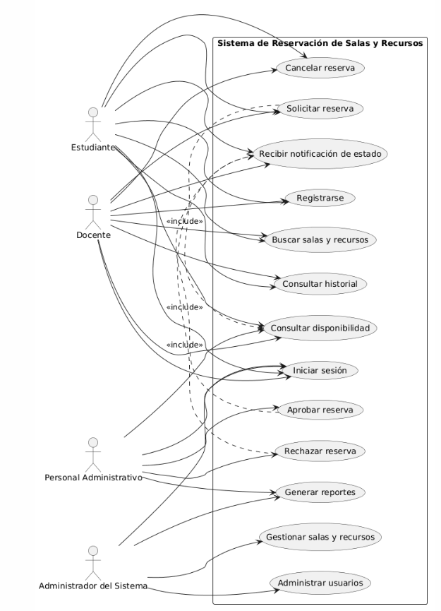
4.2 Descripción de actores
Estudiante:
Es el usuario que necesita reservar salas o recursos para exposiciones, reuniones académicas, prácticas o actividades relacionadas con su formación.
Docente:
Es el usuario que solicita salas, laboratorios o recursos tecnológicos para impartir clases, evaluaciones, reuniones o actividades académicas.
Personal Administrativo:
Es el encargado de revisar, aprobar o rechazar las solicitudes de reserva, además de supervisar el uso adecuado de los espacios y recursos.
Administrador del Sistema:
Es el responsable de mantener el sistema en funcionamiento, gestionar usuarios, actualizar salas y recursos, y generar reportes generales.

4.3 Flujo básico del caso de uso principal: “Solicitar reserva”
Nombre del caso de uso
Solicitar reserva de sala o recurso
Actor principal
Estudiante o Docente
Propósito
Permitir que un usuario registrado solicite la reserva de una sala o recurso en una fecha y horario determinado.
Precondiciones
- El usuario debe estar registrado en el sistema.
- El usuario debe haber iniciado sesión.
- La sala o recurso debe estar disponible.
Flujo básico
- El usuario ingresa al sistema con sus credenciales.
- El sistema muestra el menú principal.
- El usuario selecciona la opción de consultar disponibilidad.
- El sistema muestra las salas y recursos disponibles según fecha y hora.
- El usuario selecciona la sala o recurso deseado.
- El usuario completa los datos de la reserva.
- El sistema valida que no exista conflicto de horario.
- El sistema registra la solicitud de reserva.
- El sistema muestra un mensaje de confirmación.
- La solicitud queda pendiente de aprobación o registrada según las reglas del sistema.
Postcondiciones
- La reserva queda almacenada en el sistema.
- La disponibilidad se actualiza.
- El usuario puede consultar el estado de su solicitud.
4.4 Flujo alterno
Flujo alterno 1. Recurso no disponible
- El usuario selecciona una sala o recurso.
- El sistema detecta que ya existe una reserva para el mismo horario.
- El sistema muestra un mensaje indicando que el recurso no está disponible.
- El usuario debe seleccionar otro horario o recurso.
Flujo alterno 2. Datos incompletos
- El usuario intenta enviar la solicitud sin completar todos los campos requeridos.
- El sistema muestra un mensaje de validación.
- El usuario corrige la información y vuelve a intentar.
Flujo alterno 3. Solicitud rechazada
- El personal administrativo revisa la solicitud.
- El sistema permite rechazarla.
- El usuario recibe una notificación del rechazo.
- La reserva queda marcada como rechazada en el historial.
Flujo alterno 4. Cancelación de reserva
- El usuario consulta sus reservas activas.
- Selecciona una reserva existente.
- Elige la opción cancelar.
- El sistema actualiza el estado de la reserva.
- El horario vuelve a mostrarse como disponible.

5. Laboratorio practico
5.1 Documentación en Markdown
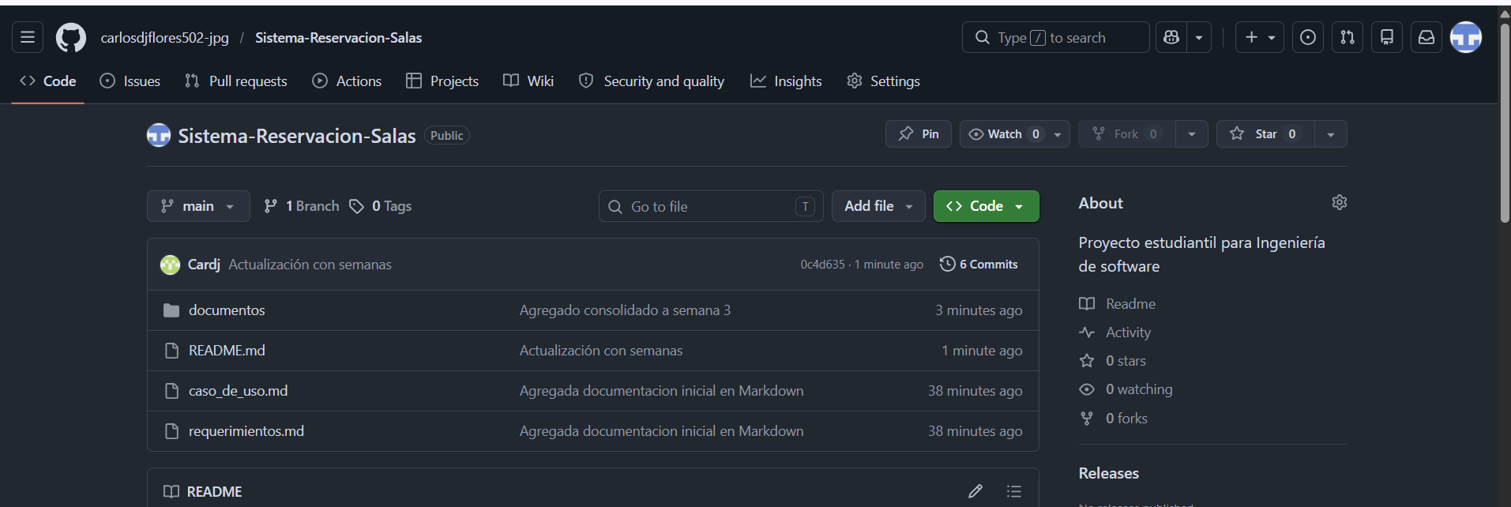
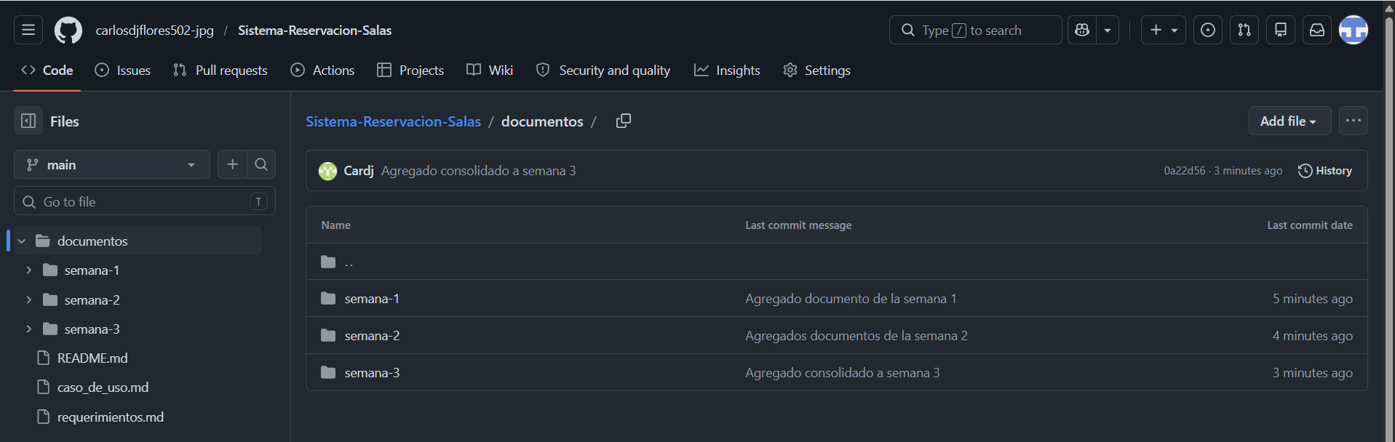
5.2 Control de versiones en GIT
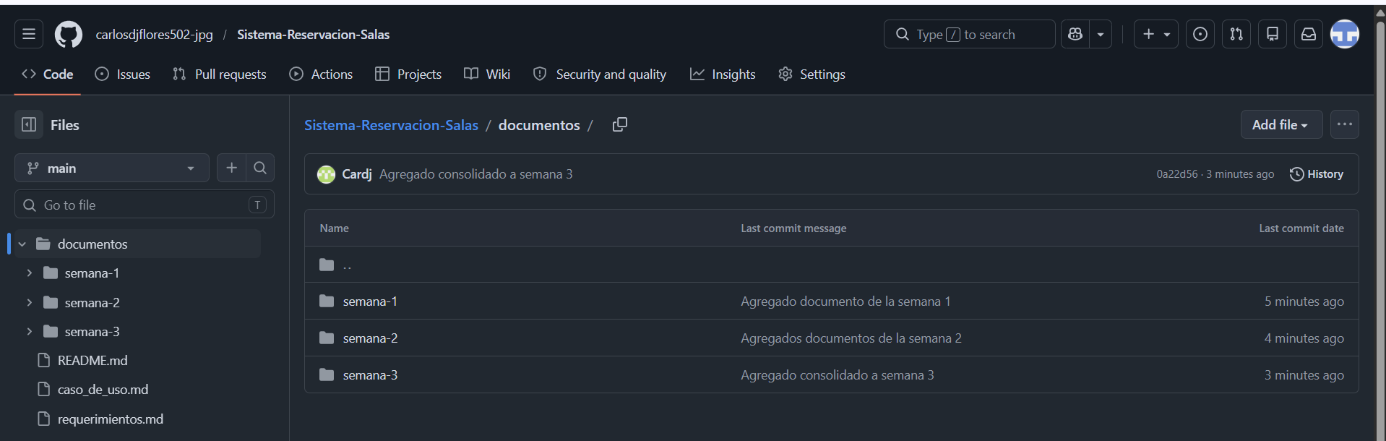
5.3 Evidencia de commits
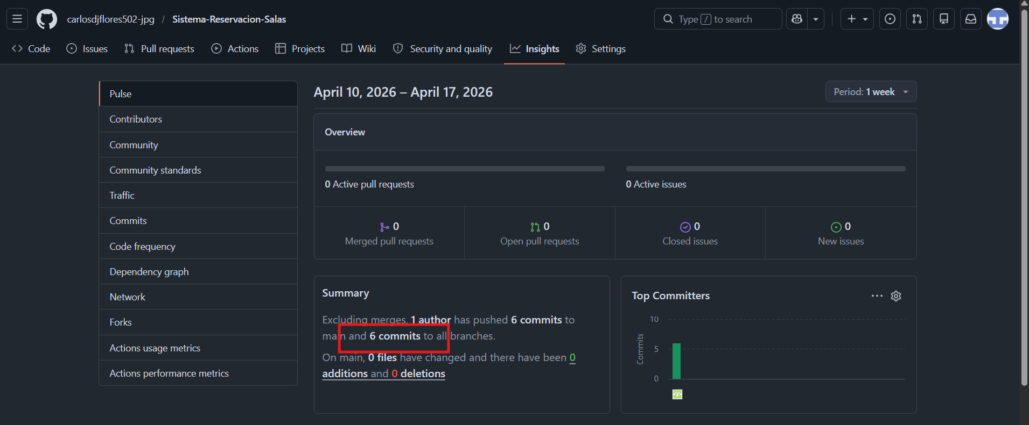
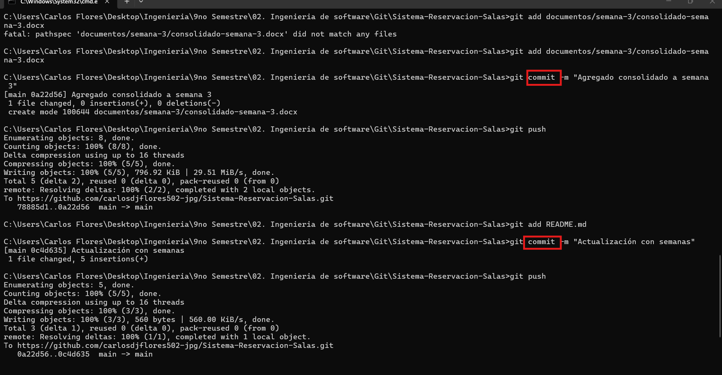

4. MODELO BASICO DE GESTION Y ADMINISTRACION DE PROYECTOS (semana 4 - 5)
4.1 El Personal
Proyecto: Sistema de Reservacion de Salas y Recursos
Introduccion. Como el equipo esta conformado por 7 integrantes, se propone una distribucion de funciones mas especializada para cubrir con mayor orden la gestion, analisis, modelado, planificacion, calidad y presentacion del proyecto. Dado que la asignacion se centra en planificar y documentar el sistema, cada integrante asume un rol principal con tareas concretas y entregables definidos. Esta estructura facilita el trabajo colaborativo, evita duplicidad de esfuerzos y mejora el control de avance por semana.
4.1.1 Roles del equipo
La siguiente propuesta distribuye las responsabilidades entre los 7 integrantes del equipo. Aunque todos colaboran en el documento final, cada rol mantiene un responsable principal para asegurar orden, seguimiento y calidad académica
Rol | Responsabilidad principal | Entregables asociados
Lider del proyecto / Project Manager | Coordinar al equipo, organizar reuniones, asignar tareas y validar la integracion final del documento. | Plan de trabajo, seguimiento del equipo, control general del avance y presentacion global.
Analista de requerimientos | Redactar y depurar requerimientos funcionales, no funcionales y DERCAS; alinearlos con el problema del proyecto. | Documento de requerimientos, trazabilidad basica y validacion funcional.
Responsable de modelado y procesos | Elaborar casos de uso, diagramas, flujos principal y alternos, y apoyar la representacion del proceso del sistema. | Diagramas UML, flujos del sistema y apoyo al apartado del proceso.
Responsable de planificacion y riesgos | Desarrollar cronograma, EDT, ruta critica, estimacion de esfuerzo y matriz de riesgos del proyecto. | Planificacion del proyecto, riesgos, tiempos estimados y control de hitos.
Responsable de calidad y documentacion | Revisar coherencia, formato, ortografia, cumplimiento de lineamientos y calidad academica del informe. | Correcciones de estilo, normalizacion del documento y revision final.
Responsable tecnico y control de versiones | Organizar el repositorio, evidencias, estructura de archivos y apoyo a restricciones tecnicas del producto. | GitHub del proyecto, evidencias de commits y respaldo de versiones.
Responsable de investigacion y exposicion | Apoyar la fundamentacion teorica, consolidar argumentos para la defensa y estructurar la presentacion final. | Apoyo en justificaciones, diapositivas y preparacion de la exposicion.

4.1.2 Matriz RACI
La matriz RACI define el nivel de participacion de cada rol en las actividades clave del proyecto. R = Responsable de ejecutar, A = Aprueba o responde por el resultado, C = Consultado, I = Informado.
Abreviaturas de roles: PM = Project Manager, AR = Analista de requerimientos, MP = Modelado y procesos, PR = Planificacion y riesgos, CD = Calidad y documentacion, TV = Tecnico y versiones, IE = Investigacion y exposicion.
Actividad clave | PM | AR | MP | PR | CD | TV | IE
Definir alcance y objetivos del proyecto | A | C | C | C | I | I | I
Levantar y redactar requerimientos | C | A/R | C | I | I | I | C
Validar RF, RNF y DERCAS | A | R | C | C | C | I | I
Elaborar casos de uso y diagramas | I | C | A/R | I | C | I | I
Preparar EDT, cronograma y ruta critica | C | I | C | A/R | I | C | I
Construir matriz de riesgos | A | C | C | R | I | C | I
Revisar calidad y formato academico | C | I | C | I | A/R | I | C
Organizar evidencias y repositorio GitHub | I | I | C | I | C | A/R | I
Integrar documento final | A | C | C | C | R | C | C
Preparar presentacion final | A | C | I | C | C | I | R

4.1.3 Competencias requeridas
Para que el equipo de 7 integrantes cumpla con los objetivos del proyecto, no basta con dividir tareas; tambien es necesario que cada integrante aporte competencias tecnicas y blandas. Estas competencias permiten investigar, documentar, coordinar, revisar y presentar el trabajo con mayor calidad.
Competencia | Tipo | Aplicacion en el proyecto
Planificacion y organizacion | Gestion | Permite distribuir tareas, controlar tiempos y dar seguimiento al cumplimiento semanal.
Redaccion tecnica | Documental | Ayuda a redactar requerimientos, riesgos, alcances y entregables con claridad y orden.
Analisis de requerimientos | Analitica | Facilita identificar funciones del sistema, restricciones y criterios de validacion.
Modelado de procesos y UML | Tecnica | Es necesaria para representar casos de uso, flujos y estructura general del sistema.
Gestion de riesgos y planificacion | Gestion | Permite estimar esfuerzo, identificar riesgos y organizar el trabajo del proyecto.
Control de calidad | Gestion | Ayuda a revisar coherencia, formato, ortografia y cumplimiento de lineamientos academicos.
Uso basico de Git y organizacion digital | Tecnica | Permite mantener evidencias, versiones y archivos del proyecto bien ordenados.
Trabajo colaborativo | Blanda | Favorece la coordinacion entre integrantes y evita vacios o duplicidad de trabajo.
Comunicacion oral | Blanda | Es clave para exponer avances, justificar decisiones y defender la propuesta final.
Pensamiento critico | Blanda | Permite detectar inconsistencias, sustentar decisiones y proponer mejoras realistas.
Responsabilidad y cumplimiento | Actitudinal | Asegura que cada integrante entregue a tiempo y mantenga compromiso con el equipo.

4.2 El Proceso
4.2.1 Fases del proyecto
El desarrollo del Sistema de Reservación de Salas y Recursos ha seguido una ruta ordenada que permite construir el proyecto con claridad desde su planteamiento inicial hasta su definición funcional. En la primera fase se analizó la situación actual dentro de la institución, identificando problemas como la doble asignación de espacios, los conflictos de horario y la falta de control en el uso de salas y recursos. A partir de este diagnóstico se estableció la idea central del sistema, así como sus objetivos y la necesidad de crear una solución digital que responda a estas dificultades.
En una segunda fase se estudió la manera más adecuada de organizar el trabajo del proyecto. Luego de comparar distintas metodologías de desarrollo de software, se eligió Scrum por su enfoque dinámico, colaborativo y adaptable. Esta metodología permite avanzar paso a paso, mostrar resultados parciales y mejorar continuamente cada componente del sistema, lo cual resulta ideal para un proyecto académico en construcción.
La tercera fase estuvo orientada a definir con precisión lo que el sistema debe hacer. En este punto se desarrollaron los requerimientos funcionales, no funcionales y críticos, estableciendo desde acciones básicas como el registro de usuarios y la consulta de disponibilidad, hasta funciones más específicas como la validación de conflictos, la aprobación de reservas, la generación de reportes y la visualización en calendario. De esta forma, el proyecto paso de ser una idea general a una propuesta estructurada y viable.
Actividades por fase
Cada fase del proyecto implico actividades concretas que permitieron darle forma al sistema. Durante la etapa inicial se realizó la descripción del problema, la formulación de objetivos, la justificación del proyecto y la identificación de los actores involucrados. Estas actividades ayudaron a comprender el contexto real en el que funcionara el sistema y a definir a quienes beneficiara directamente.
En la fase metodológica se investigaron varias alternativas de trabajo, se compararon sus características y se justificó técnicamente la selección de Scrum. Esta actividad no solo sirvió para escoger una metodología, sino también para establecer una forma de trabajo más ordenada, flexible y enfocada en resultados visibles.
Por su parte, en la fase de requerimientos se redactaron las funciones esenciales del sistema, las condiciones de calidad que debe cumplir y los elementos críticos que garantizan su confiabilidad. Además, se describió el flujo principal de reserva y sus posibles escenarios alternos, permitiendo visualizar como reaccionara el sistema ante distintas situaciones reales.
Entregables por fase
Como resultado de la primera fase se obtuvo la base conceptual del proyecto, integrada por la descripción general del sistema, su justificación, los objetivos y la identificación de los principales stakeholders. Este conjunto de elementos dio dirección y sentido a la propuesta desde sus primeras etapas.
En la segunda fase, el entregable principal fue la selección formal de la metodología Scrum, acompañada de su comparación con otras metodologías y de la explicación técnica que respalda su uso en este proyecto. Con ello, el equipo definió la estructura bajo la cual se desarrollará el sistema.
Finalmente, en la tercera fase se generaron como entregables el documento de requerimientos funcionales, no funcionales y críticos, así como la descripción del caso de uso principal del sistema. Estos documentos representan la base técnica sobre la cual podrá construirse la aplicación en las siguientes etapas del proyecto
4.3 El Producto
4.3.1 Descripción del producto final
El producto final es una aplicación web llamada Sala Reserva, diseñada para gestionar de manera eficiente las reservas de salas (aulas, laboratorios), recursos tecnológicos (proyectores, computadoras, equipo multimedia) y espacios institucionales. Desarrollada bajo la metodología Scrum en sprints iterativos, la aplicación ofrece una interfaz intuitiva para usuarios (estudiantes, docentes) y un panel administrativo para aprobaciones y reportes. Funciona en navegadores web y dispositivos móviles, con disponibilidad en tiempo real, evitando conflictos manuales actuales. Incluye registro, consulta de calendarios, solicitudes de reserva, workflow de aprobación y generación de reportes en Excel. Al finalizar el proyecto, entregará un sistema escalable, con historial de uso y métricas de ocupación, optimizando recursos institucionales.
4.3.2 Características Clave
- Consulta de disponibilidad en tiempo real: Calendario interactivo (vista diaria/semanal/mensual) que muestra salas y recursos libres, con filtros por fecha, hora, capacidad y tipo de recurso.
- Registro y solicitudes de reserva: Formulario intuitivo para seleccionar sala/recurso, fecha/hora, duración y descripción. Soporte para reservas recurrentes y grupos.
- Módulo de autenticación: Registro/login con roles (estudiante, docente, admin) y permisos diferenciados (ejemplo: admins aprueban/rechazan).
- Aprobación y notificaciones: Workflow para admins con dashboard de pendientes; emails automáticos de confirmación/rechazo (escalable a futuras notificaciones push).
- Reportes y analíticas: Generación de informes por fecha, usuario, recurso o sala (ejemplo: tasa de ocupación, uso histórico); exportables.
- Gestión CRUD de recursos: Admins crean/editan/eliminar salas y recursos, con reglas como tiempo mínimo/máximo de reserva o buffer entre usos.

4.3.3 Restricciones técnicas
- Arquitectura: Modelo cliente-servidor stateless (API RESTful con JSON), sin estado en HTTP (sesiones via JWT tokens/cookies para seguridad).
- Frontend: HTML5/CSS3/JavaScript (React o vanilla con Bootstrap para responsive); integración con calendarios como FullCalendar.
- Backend y BD: Node.js/PHP con MySQL/PostgreSQL para escalabilidad; Firestore si se opta por Firebase
- Seguridad: Autenticación JWT/OAuth, validación de inputs (contra SQLi/XSS), HTTPS obligatorio; límites de reservas por usuario/IP.
- Rendimiento y hosting: Soporte para hasta 500 usuarios concurrentes (escalable con cloud como Heroku/AWS); sin dependencias de hardware específico.
- Compatibilidad: Navegadores modernos (Chrome, Firefox, Safari últimos 2 años); no apps nativas (solo web para simplicidad).
- Limitaciones de alcance: Sin pagos/integraciones externas (ejemplo: Google Calendar) en MVP; enfocada en web, no IA avanzada por constraints académicos

4.4 El Proyecto
4.4.1 Alcance
El sistema abarca las siguientes funcionalidades:
- Inicio de usuarios: Registro de inicio de sesión, autenticación y administración de perfiles según roles los cuales pueden ser: estudiante, docente, administrativo.
- Módulo de Disponibilidad: Visualización en tiempo real y calendario dinámico de los recursos.
- Motor de Reservas: Proceso de solicitud, validación en tiempo real de horarios, ocupación y cancelación para realizar la reservación de la sala, laboratorio o auditórium.
- Panel de Aprobaciones: Interfaz para que el personal administrativo gestione el estado de las solicitudes.
- Reportes y Trazabilidad: Generación de estadísticas de uso e historial completo de movimientos en la plataforma y descarga de archivos CSV.
4.4.2 No Alcance
Para evitar desviaciones y malentendidos, se especifica los siguientes puntos, los cuales quedan fuera del proyecto:
- Mantenimiento Físico: El sistema no gestiona el mantenimiento técnico ni la limpieza de las salas.
- Cobros y Pagos: No se incluye pasarela de pagos, ya que el sistema es de uso institucional interno.
- Control de Acceso Físico: No se contempla la integración con chapas electrónicas o torniquetes de acceso real a las salas.
- Hardware: No incluye la provisión de equipos de cómputo para los usuarios.
4.4.3 Supuestos
Para que el desarrollo del sistema sea totalmente funcional, se asumen las siguientes condiciones para el usuario:
- Todo usuario debe de contar con un correo institucional activo para el registro.
- La institución proporcionará la información base de las salas capacidad, ubicación, inventario de recursos.
- Se dispone de una infraestructura de servidor o hosting web estable para el despliegue.
- El personal administrativo tiene conocimientos básicos de navegación web para operar el panel de control.
4.4.4 Restricciones
- Tecnológicas: El sistema debe ser compatible exclusivamente con navegadores modernos, totalmente actualizados.
- Presupuestarias: El desarrollo debe ajustarse a los recursos asignados por la institución para la fase de implementación.
- Normativas: El manejo de datos personales debe cumplir con las leyes de protección de datos locales.
- Tiempo: El módulo base debe estar funcional para el inicio del siguiente ciclo académico.
4.4.4 Riesgos (matriz de riesgos)
Riesgo | Probabilidad | Impacto | Plan de Mitigación
Resistencia al cambio por parte del personal administrativo. | Media | Medio | Capacitación temprana y entrenamiento constante con el sistema.
Conflictos de duplicidad de reservaciones en mismos horarios | Media | Muy Alto | Implementación estricta de validación de restricciones a nivel de base de datos.
Caída del servidor durante periodos de alta demanda. | Baja | Alto | Plan de respaldos periódicos y optimización de consultas.
Datos de inventario desactualizados. | Media | Medio | Auditoría inicial de salas antes de cargar la información al sistema. Y mantener una auditoria mensual.

4.4.5 Plan de comunicación
Para asegurar correctamente que la información llegue a los canales correctos se detalla lo siguiente:
- Reuniones de seguimiento: Sesiones semanales entre el equipo de desarrollo y los interesados para revisar avances.
- Reportes de estado: Envío quincenal de un documento PDF con los hitos alcanzados y posibles cuellos de botella.
- Gestión de incidencias: Uso de una herramienta centralizada para el reporte de errores y solicitudes de cambio.
- Notificaciones del sistema: Envío automático de correos electrónicos a los usuarios cuando cambie el estado de su reservación.
4.4.6 Plan de calidad
El aseguramiento de la calidad se centrará en los siguientes puntos:
- Pruebas de Funcionalidad: Validación de cada requerimiento mediante casos de prueba específicos.
- Validación de Carga: Pruebas de estrés para garantizar que el tiempo de respuesta sea menor a 3 segundos.
- Pruebas de Seguridad: Verificación de los niveles de acceso por rol para asegurar que un estudiante no pueda aprobar sus propias reservas.
- Revisión de Código: Auditorías internas para cumplir con el requerimiento de mantenibilidad.
- Feedback de Usuario: Fase de pruebas beta con un grupo pequeño de docentes y estudiantes antes del lanzamiento oficial.
4.5 Planificación del Proyecto
Esta sección debe explicar cómo se organizará y ejecutará el proyecto en el tiempo, usando herramientas básicas de gestión.
4.5.1 EDT (Estructura de Desglose del Trabajo)
La Estructura de Desglose del Trabajo (EDT) permite dividir el proyecto en componentes más pequeños y manejables, facilitando la planificación, asignación de responsabilidades y control del avance.
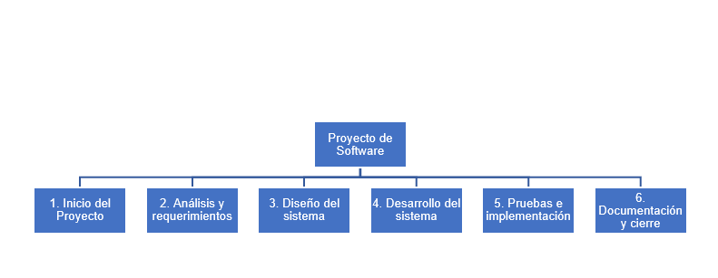

4.5.2 Cronograma
El cronograma del proyecto permite visualizar la duración de cada actividad, su secuencia y el tiempo total estimado para completar el proyecto.
Fases del proyecto | Meses
 | Mes 1 |  |  |  | Mes 2 |  |  |  | Mes 3 |  |  |  | Mes 4
 | 1 | 2 | 3 | 4 | 1 | 2 | 3 | 4 | 1 | 2 | 3 | 4 | 1 | 2 | 3 | 4
1. Inicio del proyecto
2. Análisis y requerimientos
3. Diseño del sistema

4. Desarrollo del sistema

5. Pruebas e implementación

6. Documentación y cierre

4.5.3 Ruta Crítica
La ruta crítica representa la secuencia de actividades que determinan la duración total del proyecto. Cualquier retraso en estas actividades impactará directamente la fecha de entrega final.
La ruta crítica del proyecto está compuesta por:
1. Inicio del proyecto
2. Análisis y requerimientos
3. Diseño del sistema
4. Desarrollo del sistema
5. Pruebas e implementación
6. Documentación y cierre
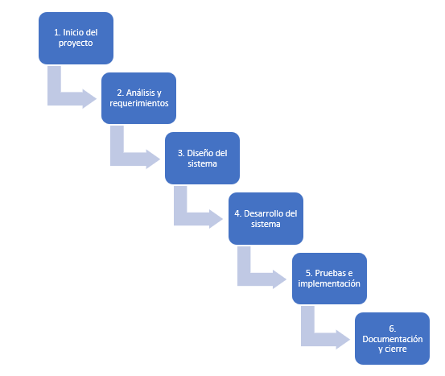
4.5.4 Estimación de esfuerzo (Horas-persona)
La estimación de esfuerzo permite determinar la cantidad de horas-persona necesarias para completar cada actividad del proyecto.
Actividad | Horas estimadas | Personas | Total | Responsables
1. Inicio del proyecto | 10 | 3 | 30 | Miguel Hernández  Shirly Hernández  Josué Sisimit
2. Análisis y requerimientos | 15 | 3 | 45 | Daniel Mejía  Miguel Hérnández  Shirly Hernández
3. Diseño del sistema | 25 | 3 | 75 | Denis Alegría  Shirly Hernández  Josué Sisimit
4. Desarrollo del sistema | 60 | 3 | 180 | Carlos Flores  Josué Sisimit  Daniel Mejía
5. Pruebas e implementación | 15 | 3 | 45 | Max Morataya  Daniel Mejía  Denis Alegría
6. Documentación y cierre | 20 | 3 | 60 | Miguel Hernández  Max Morataya  Daniel Mejía
Total | 145 | — | 435 horas-persona

5. PARTE PRACTICA
Mockup del prototipo
UMG-Reservas

Login de inicio de sesión
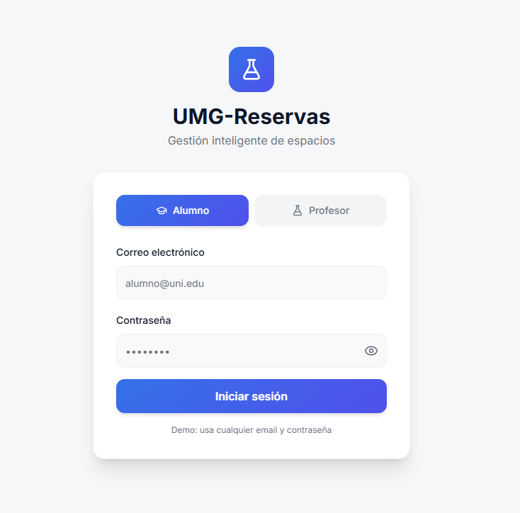
Este es un prototipo con funcionalidad demo para la explicación funcional del sitio, en esta primera pantalla tenemos el login donde podremos seleccionar entre 2 roles (Alumno y Profesor), esto con el fin de tener una mejor gestión de accesos basados en roles.
Para ingresar debemos utilizar un correo electrónico y contraseña balido dentro de la base de datos y seleccionar el perfil (Alumno o Profesor).
Vista de Alumno
Luego del inicio de sesión tendremos la vista del calendario con los espacios disponibles como los horarios ocupados ya por otros alumnos al igual que un filtro que nos ayudara a visualizar los horarios por días, semanas y meses completos.
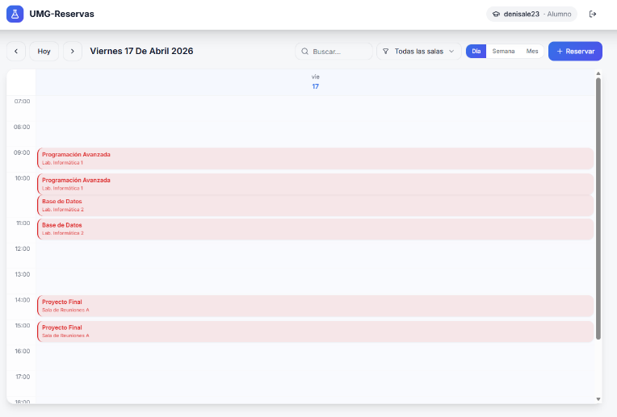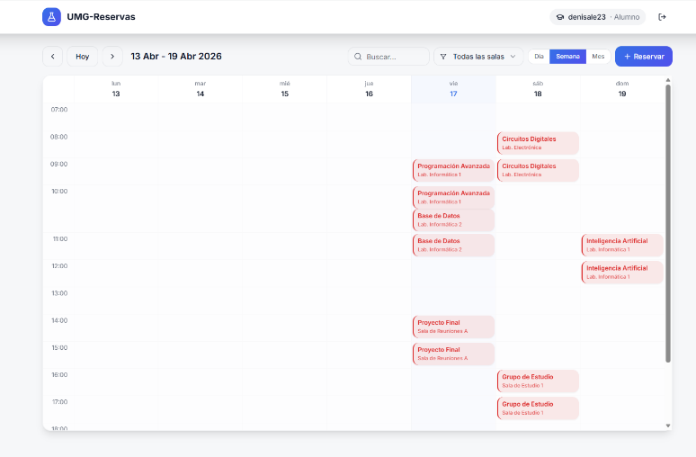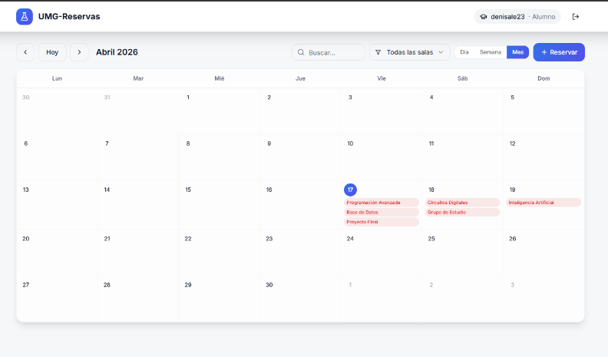
Menú de reservas
En el menú de reservas podremos escoger el laboratorio/sala que queremos reservar así como el horario/fecha y colocar un título para nuestra reserva.
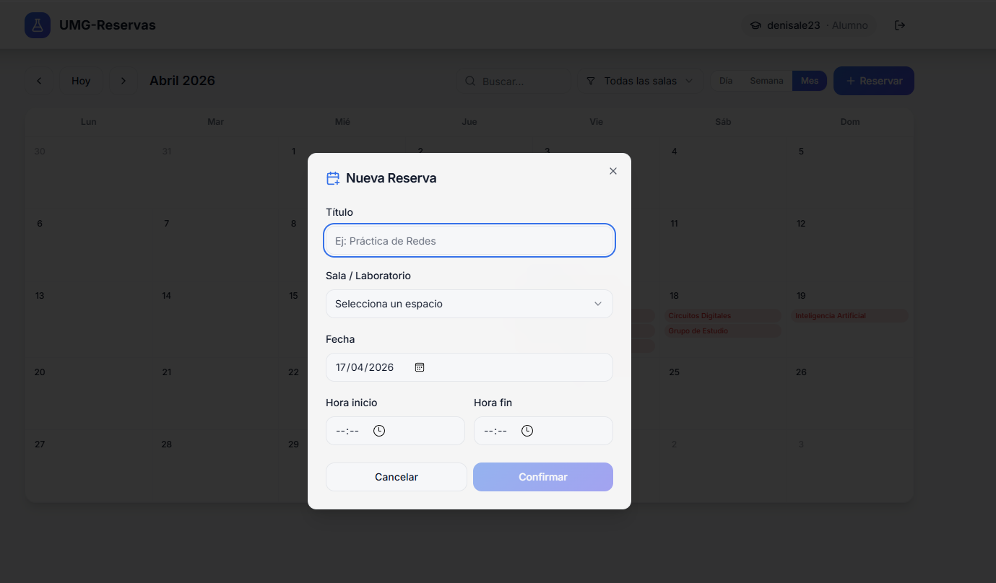

Vista de Profesor
La vista del profesor en esta demo solo varia por el acceso a una funcionalidad que es la reportaría, en dicha funcionalidad se descarga un archivo en formato csv que permite listar todas las reservas hechas en el calendario.
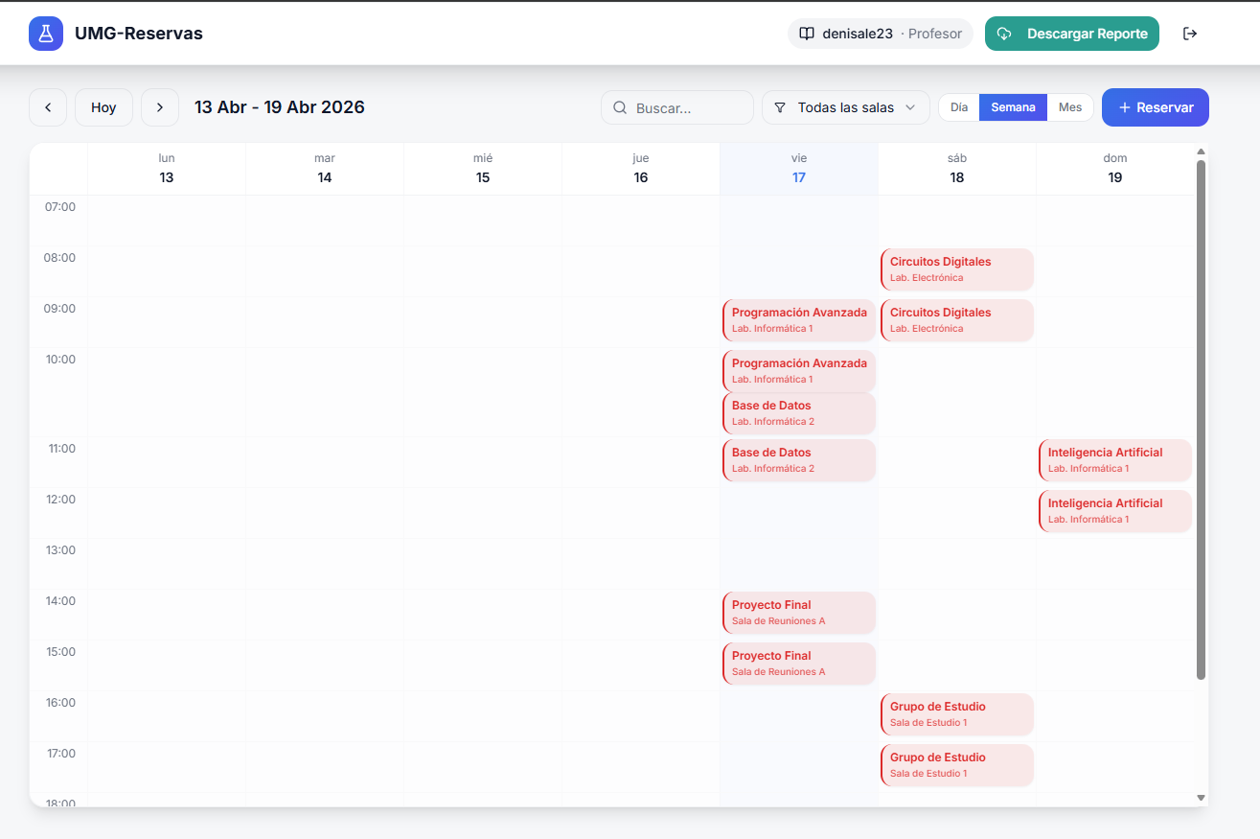

5. DIAGRAMA DE FLUJO SIMPLE
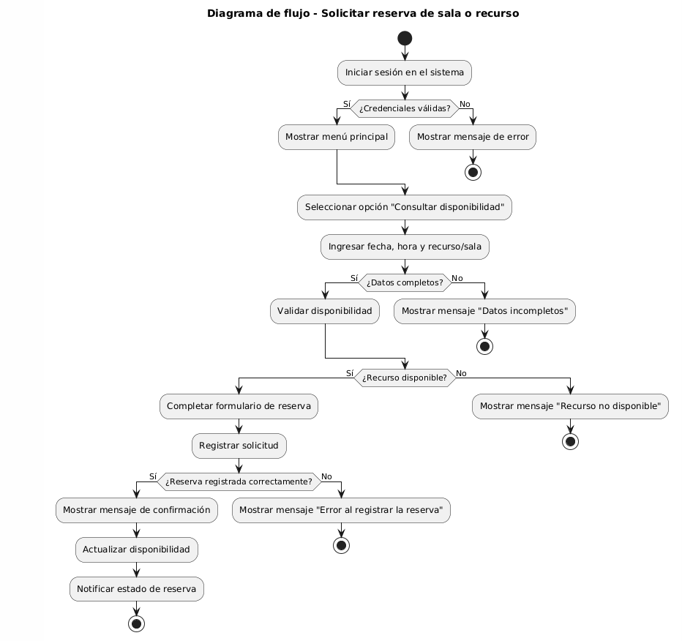

6. CASOS DE PRUEBAS

